Национальный исследовательский ядерный университет МИФИ

Предмет: Безопасность Баз Данных

**Лабораторная работа №2**

**«Работа с данными. Простые запросы на выборку»**

Выполнил:

Студент: Федоров Алексей Евгеньевич

Группа: Б20-505

**Список выполненных простых запросов SQL**

1. SELECT Name from ships;

Получить имена всех кораблей.

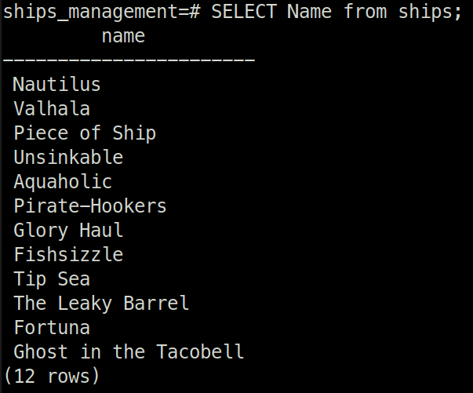

1. SELECT Name from ships where CapitanID = 4;

Получить все корабли, у который капитан имеет ID = 4

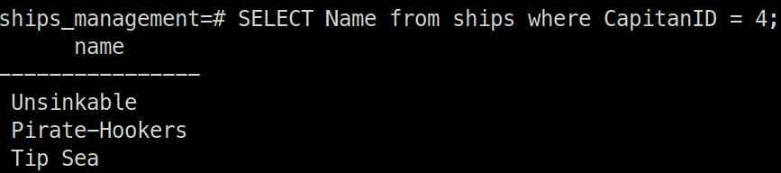

1. SELECT Name, Surname, Age FROM passengers order by Age;

Получить данные о пассажирах, отсортированные по возрасту в порядке возрастания

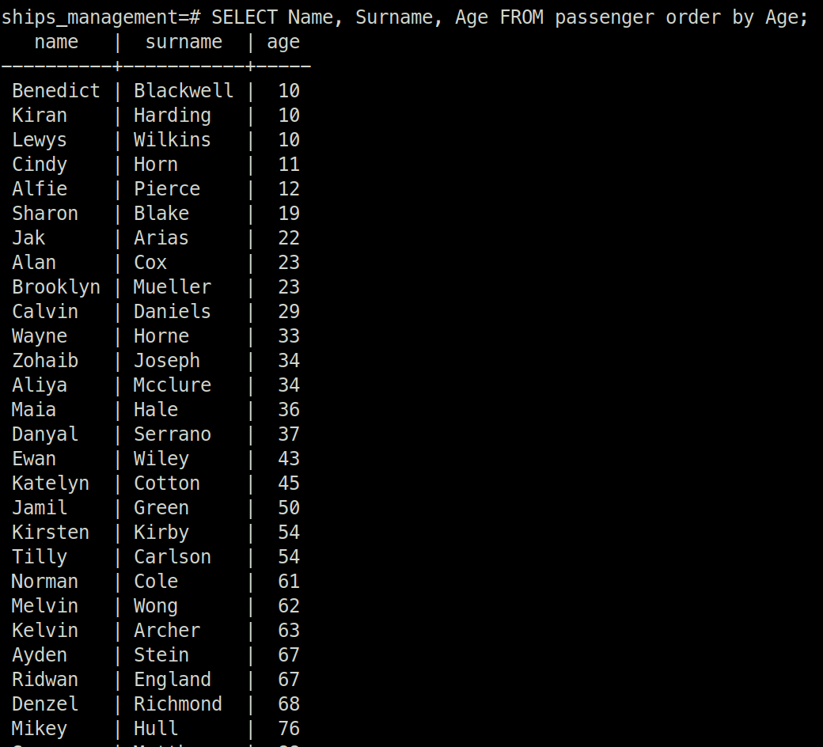

1. SELECT max(age) FROM passengers GROUP BY ShipID;

Получить максимальный возраст пассажира на каждом из кораблей

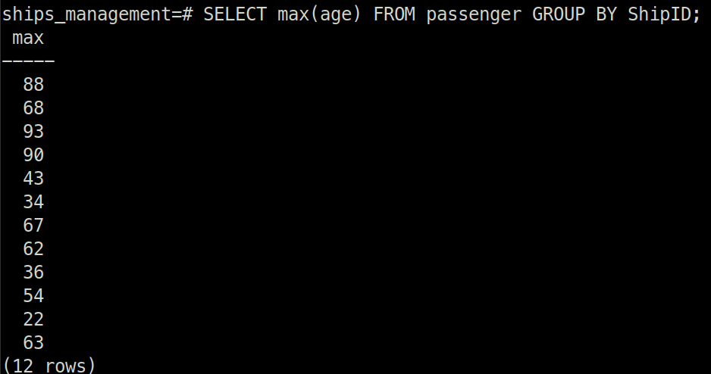

1. SELECT DISTINCT(CapitanID) FROM Ships;

Получить уникальные ID капитанов кораблей

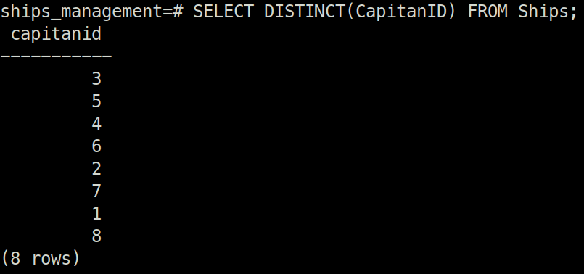

1. SELECT (2 * 2 * 2 * 2 * 2 * 2 * 2 * 2 * 2 * 2 * 2 * 2 * 2 * 2);

Вывести 2 в 14 степени

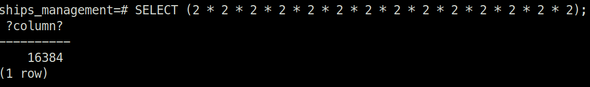

1. SELECT Name, PortID, RouteID FROM Ships;

Запрос показывает в порту корабль или в пути, а также в каком порту или пути

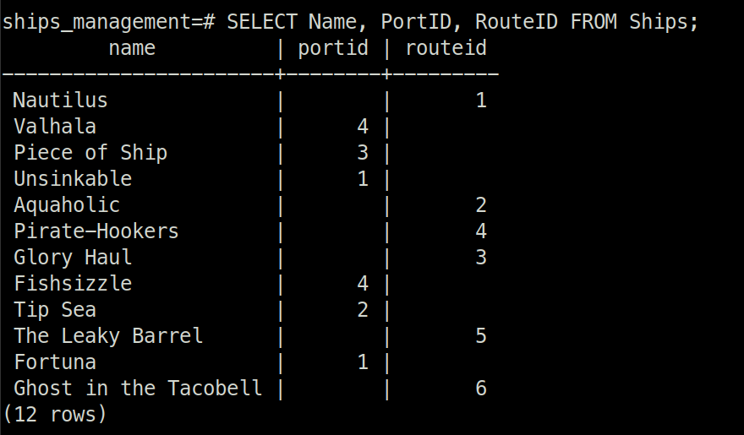

1. SELECT avg(Age) FROM passenger WHERE ShipID = 1;

Запрос показывает средний возраст пассажиров на корабле 1

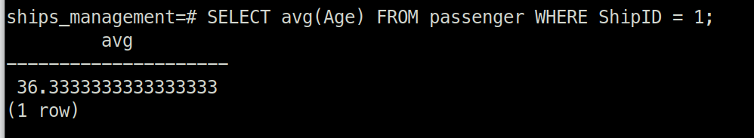

**Листинг использованных инструкций SQL**

https://github.com/ullibniss/mephi-db-security-2023/blob/master/labs/lab1-2/ports_db_select_queries.sql

**Заключение**

В этой лабораторной работе были сделаны выборки из таблиц лабораторной 1 в помощью простых запросов. Я изучил SELECT FROM WHERE ORDER BY, агрегатные функции, GROUP BY, DISTINCT.